NOTE DE CADRAGE

Projet CYNA
Plateforme E-commerce de Solutions Saas de Cybersécurité


Équipe projet :
Ilane MAC-LUCKIE • Isaac HASSANI • Nathan ARNAUD • Mohamed Amine DELHEM

SUP DE VINCI – B3 DEV

Sommaire

1. Contexte 3
2. Objectif du projet 3
2.1 Objectif 3
2.1.1 Objectifs fonctionnels 3
2.1.2 Objectifs techniques 4
2.1.3 Objectifs pédagogiques 4
3. Périmètre du projet 5
3.1 Pré-requis 5
3.1.1 Pré-requis organisationnels 5
3.1.2 Pré-requis fonctionnels 5
3.1.3 Pré-requis techniques 5
3.1.4 Pré-requis temporels 5
3.2 Inclusion (IN) 6
3.3 Exclusions (OUT) 6
4. Fonctionnalités principales 7
4.1 Fonctionnalités côté client 7
4.1.1 Accueil 7
4.1.2 Catalogue 7
4.1.3 Page produit Saas 7
4.1.4 Recherche 8
4.1.5 Checkout 8
4.1.6 Inscription / Connexion 8
4.1.7 Mon compte 8
4.1.8 Historique des commandes 9
4.1.9 Page outils (contact + chatbot) 9
4.2 Fonctionnalités côté administrateur (Backoffice) 10
4.2.1 Accès et sécurité 10
4.2.2 Gestion des ressources (catalogue et contenu) 10
4.2.3 Gestion des commandes et abonnements 10
4.2.4 Gestion des messages et chatbot 10
4.2.5 Tableau de bord ventes 10
5. Contraintes 11
5.1 Contraintes techniques 11
5.2 Contraintes sécurité 11
5.3 Contraintes fonctionnelles 11
5.4 Contraintes projet 11
6. Analyse des risques 12
6.1 SWOT 12
6.2 Grille de criticité 12
6.3 Risques identifiés 13
7. Diagramme d’architecture globale 15
7.1 Architecture Globale – CYNA 15
7.2 Frontend (clients) 15
7.3 Backend (Supabase) 15
7.4 Paiement (Stripe) 16
7.5 Flux de données 16
8. Gouvernance (RACI) 17
8.1 Équipe & Rôles 18
8.2 Diagramme WBS 19
9. Planning 20
9.1 Diagramme de GANTT 20
9.2 Macro-Planning 21
9.2.1 Etape 1 : Initialisation et Cadrage (Janv - Fév) 21
9.2.2 Etape 2 : Développement MVP (Mars - Avril) 21
9.2.3 Etape 3 : Finalisation et Livraison (Mai - Juillet) 22
10. Livrables 23
10.1 Liste des documents 23
11. Prise en compte RSE et Législation 24
11.1 Agilité 24
11.2 RGPD et Protection des données 24
11.3 Accessibilité (a11y) 24
11.4 Éco-conception 24

Contexte

CYNA est une entreprise spécialisée dans la vente de solutions de sécurité SaaS (SOC, EDR, XDR) aux entreprises. Jusqu'à présent, les produits étaient commercialisés via un réseau de distribution traditionnel.
Le projet consiste à développer une plateforme e-commerce innovante comprenant :
- Un site web e-commerce mobile-first (SPA responsive)
- Une application mobile Android/iOS (miroir du site)
- Un back-office de gestion pour les administrateurs
- Un système de paiement sécurisé par abonnement

Objectif du projet

Objectif

Le projet a pour objectif principal de concevoir et développer une plateforme web SaaS sécurisée permettant la gestion d’abonnements et l’accès à des services numériques via une interface moderne et intuitive.

Objectifs fonctionnels
- Développer une application web moderne de type SPA (Single Page Application) responsive
- Mettre en place un système complet de gestion des utilisateurs (clients et administrateurs)
- Permettre la souscription à des abonnements avec paiement sécurisé en ligne
- Fournir un backoffice administrateur pour la gestion de la plateforme
- Intégrer des fonctionnalités de recherche avancée et de communication (chatbot, contact)

Objectifs techniques
- Concevoir une architecture applicative sécurisée et scalable
- Implémenter des mécanismes de cybersécurité (authentification forte, RBAC, protection API)
- Assurer la protection des données utilisateurs conformément aux bonnes pratiques
- Mettre en œuvre une base de données sécurisée avec contrôle d’accès

Objectifs pédagogiques
- Mettre en pratique les compétences acquises en développement full-stack
- Appliquer les bonnes pratiques de gestion de projet informatique
- Expérimenter les problématiques réelles d’un projet SaaS (sécurité, paiement, architecture)
- Travailler en équipe avec des outils collaboratifs professionnels

Périmètre du projet

Pré-requis

Avant le démarrage du projet, plusieurs éléments doivent être définis et validés afin de garantir la bonne délimitation du périmètre.

Pré-requis organisationnels
- Validation des objectifs pédagogiques et techniques du projet
- Mise en place des outils pour partager les ressources et travailler en équipe (GitHub, Trello, Google Drive, etc.)

Pré-requis fonctionnels
- Définition des besoins utilisateurs et des cas d’usage principaux
- Identification des fonctionnalités principales attendues

Pré-requis techniques
- Choix de l’architecture technique (front-end, back-end, base de données)
- Sélection des technologies (framework web, Supabase, Stripe, sécurité)
- Définition des exigences de cybersécurité (authentification, chiffrement, protection API)
- Environnements de développement

Pré-requis temporels
- Définition du planning prévisionnel et des jalons Pré-requis réglementaires et sécurité
- Respect des bonnes pratiques RGPD pour la gestion des données utilisateurs
- Définition des exigences de sécurité applicative (OWASP Top 10)

Inclusion (IN)

- Site web SPA responsive (12 pages)
- Backoffice administrateur complet
- Système d'authentification sécurisé (JWT, MFA admin)
- Hachage (bcrypt/argon2)
- RBAC (Role-Based Access Control) : Séparation stricte des rôles Client / Admin.
- RLS (Row Level Security) : Vérrouillage des tables Supabase
- Protection API : Rate limiting et validation contre XSS/SQLI
- Gestion des abonnements SaaS (mensuel/annuel)
- Paiement sécurisé via Stripe
- Recherche avancée avec facettes
- Chatbot et formulaire de contact
- Dashboard de suivi des ventes

Exclusions (OUT)

- Application mobile native (bonus si temps disponible)
- Intégration ERP/CRM externe
- Support client en temps réel (hors chatbot)
- Hébergement production (hors scope technique)

Fonctionnalités principales

Fonctionnalités côté client

Accueil
- En-tête commun : logo, recherche, panier avec compteur, menu de navigation
- Carrousel d'accueil en 3 sections, modifiable depuis le backoffice
- Texte de présentation sous le carrousel, éditable
- Grille de catégories (image + nom), ordre modifiable
- Section "Top produits du moment" configurable
- Pied de page : liens CGU, mentions légales, contact, réseaux sociaux

Catalogue
- Affichage par catégorie avec image principale + nom + description
- Liste des produits (liste verticale mobile, grille desktop)
- Infos produit : nom, prix, statut de stock
- Tri des produits par priorité définie en backoffice puis par disponibilité

Page produit Saas
- Carrousel d'illustrations (captures, schémas SOC/EDR/XDR)
- Nom du service mis en avant
- Description complète + caractéristiques techniques
- Affichage des prix selon le modèle (mensuel, annuel, par user/appareil)
- Indication de disponibilité
- Liste de services similaires (max 6) issus de la même catégorie
- Bouton d'action dynamique : "S'abonner" / "Essayer" / désactivé si indisponible

Recherche
- Recherche par titre, description, caractéristiques, prix min/max, catégorie
- Filtre "uniquement services disponibles"
- Règles de matching : exact > 1 caractère différent > commence par > contient
- Tri par prix, nouveauté, disponibilité (asc/desc)
- Données mises à jour quasi temps réel (< 100 ms)Panier
- Accessible connecté ou non
- Liste des services : nom, durée d'abonnement, quantité, prix unitaire, prix total
- Modification inline : quantité, durée, suppression
- Calcul automatique du total en temps réel (taxes, promos)
- Blocage si un service devient indisponible (indication + total ajusté)

Checkout
- Étape 1 : connexion/inscription ou mode invité
- Étape 2 : saisie des informations de facturation/livraison
- Étape 3 : paiement (carte, carte enregistrée) via Stripe
- Étape 4 : page de confirmation (récap, bouton "Confirmer", mail de confirmation)

Inscription / Connexion
- Inscription : nom, email, mot de passe avec règles de complexité, validation front + back
- Email de confirmation avec lien expirant
- Connexion : email + mot de passe, gestion des erreurs
- Option "Se souvenir de moi", mot de passe oublié avec lien limité

Mon compte
- Modification des infos personnelles (nom, email avec re-confirmation, mot de passe)
- Gestion des abonnements : renouveler, upgrade, résilier
- Carnet d'adresses : ajout, modification, suppression
- Méthodes de paiement : ajout/suppression, carte par défaut, stockage PCI- DSS

Historique des commandes
- Liste des commandes par année, de la plus récente à la plus ancienne
- Détail : service, date, durée, montant, statut, moyen de paiement, adresse, facture PDF • Filtres (année, type, statut) + recherche par nom ou date

Page outils (contact + chatbot)
- Formulaire de contact : email, sujet, message, validation, confirmation
- Chatbot : réponses FAQ, collecte email/sujet, escalade vers humain
- Enregistrement des conversations et messages

Fonctionnalités côté administrateur (Backoffice)

Accès et sécurité
- Accès réservé aux administrateurs via authentification forte (MFA/2FA)
- Gestion des rôles et droits d'accès (RBAC)

Gestion des ressources (catalogue et contenu)
- Produits SaaS : lister, consulter, créer, modifier, supprimer (CRUD)
- Carrousel d'accueil : gestion images, textes, ordre, sections
- Catégories et top produits du moment
- Propriétés de recherche (facettes, priorités, disponibilité)

Gestion des commandes et abonnements
- Consultation des commandes et abonnements clients
- Suivi des statuts de paiement via webhooks Stripe
- Accès aux détails des commandes et aux factures

Gestion des messages et chatbot
- Consultation des messages du formulaire de contact
- Consultation des conversations chatbot
- Gestion des escalades vers un humain

Tableau de bord ventes
- Histogramme des ventes par jour/semaine
- Histogramme multi-couches des paniers moyens par catégorie
- Diagramme camembert des ventes par catégorie

Contraintes

Contraintes techniques

- Performance recherche < 100ms
- Design responsive mobile-first
- Respect des principes SOLID

Contraintes sécurité

- Chiffrement des données sensibles
- 2FA obligatoire pour le backoffice
- Conformité PCI-DSS (via Stripe)
- Protection XSS, CSRF, injection SQL

Contraintes fonctionnelles

- Accessibilité WCAG 2.1
- Internationalisation (i18n) + support RTL
- Panier accessible connecté ou non

Contraintes projet

- Équipe de 4 personnes
- Délai de 8 mois
- Utilisation obligatoire de Git avec commits clairs

Analyse des risques

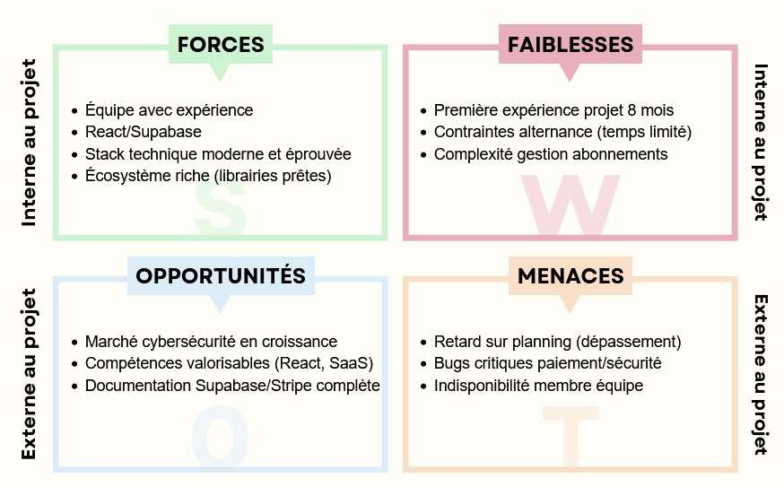
SWOT

Grille de criticité

Probabilité x Gravité | Faible | Moyenne | Élevée | Très élevée
Élevée | Important | Important | Critique | Critique
Moyenne | Modérée | Important | Important | Critique
Faible | Faible | Modérée | Important | Critique

Risques identifiés

N° | Description | Nature | Proba | Gravité | Criticité | Action de mitigation
1 | Retard sur les jalons (Bloc 1, Bloc 2, Bloc 3) – sous-estimation de la charge | Planning | Moyenne | Elevée | Importante | Découper le travail en sprint courts, point hebdo d’avancement, réévaluer ma charge chaque sprint.
2 | Difficulté technique sur Supabase (RLS, Edge Functions) bloquant le backend | Technique | Moyenne | Moyenne | Modérée | Monter un POC Supabase dès l’étape 1, documenter les patterns, demander de l’aide tôt au référent si blocage.
3 | Problème d’intégration Stripe (paiement ou webhooks instables) | Technique | Moyenne | Moyenne | Modérée | Utiliser l’environnement de test officiel, suivre la doc Stripe, loguer tous les webhooks, prévoir un plan B debug.
4 | Performance de recherche > 100 ms sur catalogue | Performance | Faible | Moyenne | Modérée | Tester la recherche avec des données volumineuses, indexer correctement, limiter le nombre de champs recherchés.
5 | Défaut de sécurité (mauvaise configuration RLS / RBAC / 2FA) | Sécurité | Faible | Très Élevée | Critique | Revue de sécurité systématique, tests d’accès non autorisés, check-list RGPD/PCI-DSS, validation par le référent sécu.
6 | Ecart de compétence / disponibilité dans l’équipe (absences, surcharge perso) | Humain | Moyenne | Moyenne | Modérée | Travailler en binômes sur les gros sujets, partager la connaissance (revue de code), anticiper les périodes chargées.
7 | Non-respect des exigences RSE / accessibilité (a11y, WCAG 2.1) | Qualité / RSE | Faible | Moyenne | Modérée | Intégrer a11y dans les revues de maquettes, utiliser des outils de vérification de contraste, tester la navigation clavier
8 | Documentation incomplète ou en retard (DCT, doc API, guides) | Qualité | Moyenne | Moyenne | Modérée | Rédiger la doc en continu à chaque sprint, définir des «Definition of Done » incluant la documentation.

Diagramme d’architecture globale

Architecture Globale – CYNA

L'architecture repose sur 3 blocs principaux : le Frontend (clients), le Backend (Supabase) et le Paiement (Stripe).

Frontend (clients)

React SPA Web + React Native Mobile
Les deux applications partagent la même logique et communiquent avec les mêmes APIs. Elles offrent les fonctionnalités suivantes : Accueil, Catalogue, Produit, Recherche, Panier, Checkout, Compte, Historique et Outils (Contact + Chatbot).

Seules différences :
- Backoffice : accessible uniquement sur le web
- Notifications push : disponibles uniquement sur mobile

Backend (Supabase)

- Auth : Gère l'inscription, la connexion, les tokens JWT, le MFA pour les admins et la confirmation par email.
- Database : Stocke toutes les données métier (users, produits, catégories, commandes, abonnements, messages contact, conversations chatbot, contenu carousel). Sécurisée par Row Level Security (RLS) selon le rôle utilisateur.
- Edge Functions : Fonctions serverless pour les opérations sensibles (création de session Stripe, traitement des webhooks, génération des factures PDF).

Paiement (Stripe)

- Checkout : Gère l'interface de paiement sécurisée (conforme PCI-DSS).
- Webhooks : Notifie le backend lors des événements de paiement (succès, échec, renouvellement).
- Abonnements : Gère les formules mensuelles et annuelles des services SaaS.

Flux de données

- Le Frontend appelle Supabase Auth (SDK) pour l'authentification
- Le Frontend appelle Supabase Database (CRUD) pour les données
- Le Frontend redirige vers Stripe Checkout pour le paiement
- Stripe envoie un webhook vers Edge Functions après paiement
- Edge Functions met à jour le statut de la commande dans la Database

Gouvernance (RACI)
R = Réalise | A = Approuve | C = Consulté | I =Informé
Tâche | R | A | C | I
Cadrage fonctionnel (user stories, critères d’acceptation, DoD) | Nathan | Nathan | Isaac, Ilane, Mohamed Amine | Tous
Choix d’architecture + stack (structure projet, conventions) | Ilane, Isaac | Ilane | Mohamed Amine, Nathan | Tous
UX/UI + parcours + responsive | Isaac | Isaac | Nathan | Tous
Développement Frontend | Isaac | Isaac | Mohamed Amine | Tous
Développement Backend (API,DB,Auth) | Ilane | Ilane | Mohamed Amine | Tous
Paiement / Abonnement / Webhooks | Ilane | Ilane | Mohamed Amine, Ilane, Nathan | Tous
Backoffice admin (CRUD + dashboard ventes) | Isaac, Ilane | Isaac | Mohamed Amine | Tous
Sécurité transversale (RBAC/RLS, secrets, OWASP) | Mohamed Amine | Mohamed Amine | Ilane, Isaac | Tous
Tests & QA (unitaires/intégration/e2e + validation release) | Isaac, Ilane | Nathan | Mohamed Amine | Tous
CI/CD + qualité code (branches, PR, conventions) | Ilane | Nathan | Isaac, Mohamed Amine | Tous
Documentation (DCT, guides, schémas, README) | Tous | Nathan | Tous | Tous
Rendus & démo (slides, scénario, répétition) | Nathan | Nathan | Isaac, Ilane, Mohamed Amine | Tous

Note : La répartition pourra évoluer selon les besoins et les compétences de chacun

Équipe & Rôles

Membre | Rôles
Ilane MAC-LUCKIE | Back-end
Isaac HASSANI | Front-end
Nathan ARNAUD | Backlog
Mohamed Amine DELHEM | Sécurité

Diagramme WBS
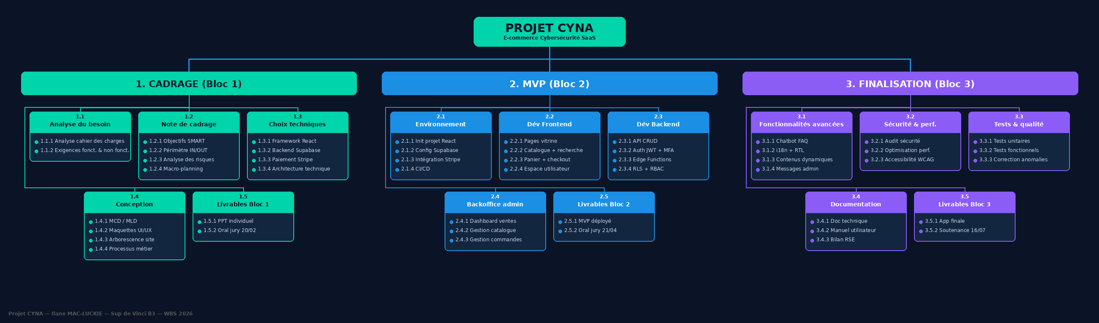

Planning

Diagramme de GANTT

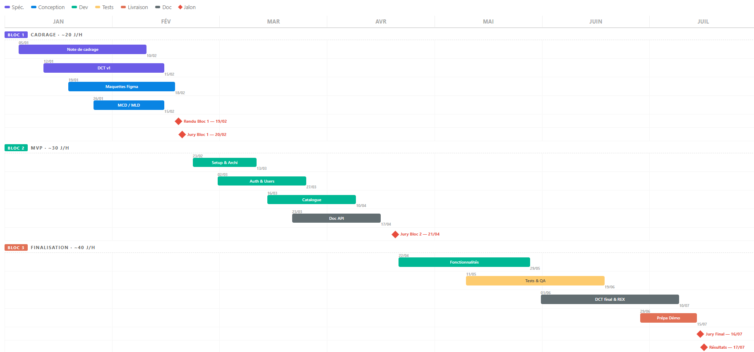

Macro-Planning

Etape 1 : Initialisation et Cadrage (Janv - Fév)
Élément | Description
Objectif | Définir le cadre du projet, valider la faisabilité technique
Entrées | Cahier des charges CYNA, cours de gestion de projet
Sorties | Note de cadrage, DCT, Maquettes Figma, MCD/MLD
Charge | ~20 J/H par personne
Jalon | 19/02 - Rendu Bloc 1 | 20/02 - Jury Bloc 1

Etape 2 : Développement MVP (Mars - Avril)
Élément | Description
Objectif | Livrer une application web fonctionnelle (navigation, auth, catalogue)
Entrées | Maquettes validées, MCD/MLD, DCT
Sorties | MVP fonctionnel, repos Git, documentation API
Charge | ~30 J/H par personne
Jalon | 21/04 - Jury Bloc 2

Etape 3 : Finalisation et Livraison (Mai - Juillet)
Élément | Description
Objectif | Compléter toutes les fonctionnalités, tests, documentation finale
Entrées | MVP, retours Bloc 2
Sorties | Application complète, DCT final, REX individuel
Charge | ~40 J/H par personne
Jalon | 16/07 - Jury final | 17/07 - Résultats

Livrables

Bloc | Livrables | Date
Bloc 1 | Note de cadrage, DCT v1, Maquettes Figma, MCD/MLD, PPT individuel | 20/02/2026
Bloc 2 | MVP fonctionnel, Repos Git, Documentation API, DCT v2 | 21/04/2026
Bloc 3 | Application complète, DCT final, REX individuel, Démo | 16/07/2026

Liste des documents

- Note de cadrage (ce document)
- Document de Conception Technique (DCT)
- Spécifications fonctionnelles (Maquettes Figma)
- Dossier d'Architecture de Données (MCD/MLD)
- Documentation API (Swagger)
- Guide d'installation et déploiement
- REX individuel (Bloc 3)

Prise en compte RSE et Législation

Nous nous concentrons sur des actions concrètes et réalisables techniquement :

Agilité

- Méthodologie Scrum adaptée avec sprints de 2 semaines
- Daily stand-ups pour la synchronisation équipe
- Backlog priorisé avec répartition équitable des tâches
- Rétrospectives pour amélioration continue

RGPD et Protection des données

- Conformité RGPD pour les données utilisateurs
- Mentions légales et CGU obligatoires
- Consentement explicite pour les cookies
- Sécurité des Paiements (Stripe)
- Droit à l'oubli et portabilité des données

Accessibilité (a11y)

- Respect des normes WCAG 2.1
- Navigation clavier possible
- Contrastes optimisés pour malvoyants
- Architecture SPA (Sobriété)
- Compatible lecteurs d'écran

Éco-conception

- Optimisation des assets (images, bundles)
- Lazy loading pour réduire la consommation
- Code propre et maintenable (moins de dette technique) Solutions de Sécurité Entreprise

